ООО «Турцентр-ЭКСПО» г. Белгород, ул. Щорса, 64 а, III этаж
Остановка ТРЦ «Сити Молл Белгородский»
www.turcentr31.ru т./ф: (4722) 28-90-40; тел: (4722) 28-90-45; +7-951-769-21-41

КАБАРДИНКА, «АРТЕМИДА» Лето 2024

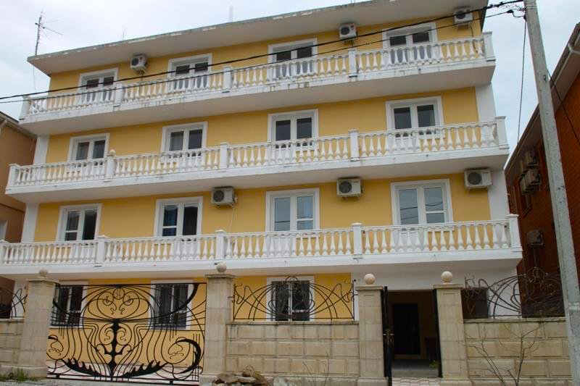Новая 3-х этажная гостиница «Артемида» расположена в самом центре Кабардинки. Курортный поселок Кабардинка входит в состав города Геленджика, находится в 15-ти км от города. Сейчас это одно из самых популярных на побережье мест для молодежного и семейного отдыха. В Кабардинке очень красивая набережная, кафе и рестораны, ночные дискотеки, детские аттракционы, морские прогулки, рынки и магазины. А в Геленджике для вашего отдыха - Аквапарки «Бегемот», «Золотая бухта», дельфинарий, туристский комплекс развлечений и спорта «Олимп. Гостиница «Артемида» находится рядом с центральной прогулочной улицей к морю, где располагаются магазины, сувенирные лавки, кафе и дискотеки. До морского побережья и местной набережной всего 7 минут. Район тихий, облагороженный. Первый этаж вместил в себя кухню общего пользования, к размещению предлагаются номера различной категории стоимости и комфорта. Во дворе расположена стоянка и зона для приготовления шашлыка. Курортная инфраструктура находится поблизости, имеются продовольственные маркеты, столовые и кафе. Интернет бесплатный организация экскурсии.
Размещение: «Эконом» 2-х, 3-х местные номера с удобствами на этаже (ТВ, вентилятор 3 односпальные кровати, прикроватные тумбочки, шкаф для одежды). Холодильник на кухне.
«Люкс» 3-х, 4-х, 5-ти местные номера с удобствами (WC, душ, ТВ, кондиционер, холодильник, две односпальные кровати, прикроватные тумбочки, шкаф для одежды, стол, стулья, наличие балкона уточнять, доп. место - кресло-кровать).
Пляж: 7 мин –галечный. На пляже есть зонты, лежаки, навесы, водные аттракционы.
Питание: в гостинице есть кухня, оборудованная необходимым набором посуды, плитами.
Дети: до 12 лет скидка на проезд – 200 руб.
Стоимость тура на 1 человека (7 ночей)
Размещение  Заезды | ЭКОНОМ  с вентилятором |  | ЛЮКС  с кондиционером
 | 2-х мест.  с удоб. на этаже  (размещение в 3-х мест.) | 3-х мест.  с удоб. на этаже | без балкона |  | с балконом
 |  |  | 3-х мест.  с удоб. | 5-ти мест.  с удоб. | 4-х мест.  с удоб. | 2-х комн.  5-ти мест.  с удоб.
31.05.-09.06. | 11850 | 9950 | 12450 | 11850 | 10950 | 12200
07.06.-16.06. | 12950 | 10700 | 13900 | 12950 | 12800 | 13500
14.06.-23.06. | 13700 | 11350 | 14300 | 13700 | 13500 | 14400
21.06.-30.06. | 14000 | 11700 | 14900 | 14000 | 13800 | 14700
28.06.-07.07. | 16300 | 12950 | 17500 | 16300 | 15950 | 16200
05.07.-14.07. | 17600 | 13950 | 18700 | 17600 | 16800 | 16900
12.07.-21.07. | 18200 | 14700 | 19300 | 18200 | 17300 | 17500
19.07.-28.07. | 18200 | 14700 | 19300 | 18200 | 17300 | 17500
26.07.-04.08. | 18200 | 14700 | 19300 | 18200 | 17300 | 17500
02.08.-11.08. | 18200 | 14700 | 19300 | 18200 | 17300 | 17500
09.08.-18.08. | 18200 | 14700 | 19300 | 18200 | 17300 | 17500
16.08.-25.08. | 18200 | 14700 | 19300 | 18200 | 17300 | 17500
23.08.-01.09. | 17600 | 14500 | 18800 | 17600 | 16800 | 17000
30.08.-08.09. | 13700 | 11500 | 15600 | 13700 | 13500 | 14200
06.09.-15.09. | 13100 | 10700 | 15100 | 13100 | 13000 | 13900
13.09.-22.09. | 12900 | 10500 | 14700 | 12900 | 12700 | 13600
20.09.-29.09. | 12350 | 9950 | 12750 | 12350 | 12150 | 12900
В стоимость входит: проезд на автобусе, проживание в номерах выбранной категории, сопровождение, страховка от несчастного случая.
Курортный сбор за доп. плату.
Выезд из Белгорода еженедельно по пятницам
Хочешь классно отдохнуть – отправляйся с нами в путь!!!!

